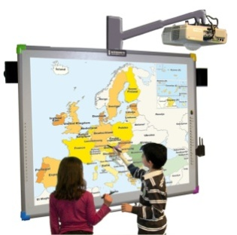**Scénario pédagogique avec utilisation du TBI**

**CYCLE :** 3

**NIVEAU :** CE2/CM1/CM2

**DOMAINE : géographie**

**COMPETENCE**: lire et utiliser différents langages : cartes

Identifier sur une carte et connaître quelques caractères principaux d’ensembles physiques et humains de l’échelle locale

**OBJECTIFS DISCIPLINAIRES** : repérer les éléments d’un paysage local, orienter une carte, construire une légende

**COMPETENCES B2I**: rechercher sur internet, utilisation de différentes fonctions du TBI

**OBJECTIFS B2I** : produire un document numérique

|  |
| --- |
| **DEROULEMENT** |
| ***Séance n°1 : A partir d’une vue aérienne***  **Collectif sur TBI**  Avec le TBI, aller sur Google Earth et rechercher une vue aérienne du bourg de Chameyrat.  Repérer l’espace sur lequel nous allons travailler et zoomer.  Activer la fonction calque du programme SMART notebook  Avec les crayons du TBI, repérer les différents éléments :   * Crayon vert : délimiter l’espace pour la course d’orientation * Crayon noir : voies de communication (routes et chemins) dans l’espace précédemment limité   Délimiter et hachurer le parking et le terrain de pétanque   * Crayon rouge : bâtiments   Passer du calque au Paperboard (ré appuyer sur la touche calque)  Nommer le document et écrire la consigne.  Construire avec les élèves une première légende.  *Trace écrite* : imprimer le paperboard pour les élèves.  ***Séance n°2 : repérage sur le terrain***  **Par groupe de 3 élèves, sur le terrain**  Arrivés sur le terrain, orienter la carte. Montrer la nécessité d’avoir un point repère sur la carte. A l’aide d’une boussole repérer le nord et l’indiquer sur la carte.  A l’aide de la carte de la séance 1, les élèves doivent placer les éléments pouvant servir de cachettes aux balises (arbres, bancs, massifs de fleurs, …)  ***Séance n°3 : construction de la carte définitive.***  **Par groupe de 3, avec le TBI**  Les élèves se remettent par groupe avec leur plan de la séance n°2. Sur le TBI, nous affichons la vue aérienne du bourg.  Nous leur redonnons un plan vierge.  Nous validons chaque élément qui sera ensuite placé sur leur carte à l’aide de la vue aérienne.  ***Séance n°4 : construction de la légende.***  Avec notre carte finale, les élèves vont devoir construire la légende afin qu’elle soit lisible par tous.  Sur le TBI, nous mettons une carte d’orientation du domaine de Sédières (que nous avons utilisée en début d’année). Nous lisons la légende. Repérer les symboles qui vont être utiles pour construire notre légende.  ***Prolongement :*** La carte sera utilisée lors de nos courses d’orientation. |
|  |

|  |  |
| --- | --- |
| **Illustrations (CAPTURE D’ECRAN)**  **Avantages TBI** | |
|  |  |
| C:\Documents and Settings\Portable\Mes documents\Document Camera Media\Capture\Image4.jpg | C:\Documents and Settings\Portable\Mes documents\Document Camera Media\Capture\Image8.jpg |